河北省2022年度职业院校
智能机器人与数字驱动技术应用赛项（高职组）
技能大赛竞赛任务书（样题）

“智能机器人与数字驱动技术应用赛项”赛项执委会制
2022年6月

选手须知：
1. 任务书共19页，如出现缺页、字迹不清等问题，请及时向裁判示意，并进行任务书的更换。
2. 参赛队应在 3 小时内完成实操任务书规定内容，选手在竞赛过程中需要用到的程序文件在“D:\技能竞赛的文件夹下”。
3. 选手提交的答卷用工位号标识，不得出现学校、姓名等与身份有关的信息，否则成绩无效。
4．选手在竞赛过程中应遵守竞赛规则和安全操作规程，如有违反按照相关规定处理。
5．扰乱赛场秩序，干扰裁判的正常工作扣10分，情节严重者，经执委会批准，由裁判长宣布，取消参赛资格。
6．不准携带移动存储器材，不准携带手机等通讯工具，违者取消竞赛资格。
7．试运行时必须得到裁判的允许后，才能通电试运行；若装配或电气连接不完整，则不允许试运行，该任务不得分。
8. 在使用计算机编写程序时，请随时在计算机D盘保存已编好的程序，保存文件名为场次号加工位号。
9．任务书中相关报告、表格等请用黑色水笔填写，表中数据文字涂改后无效；未经裁判核实的数据都是无效数值，该项目不得分。
10．选手应合理安排装调工作的顺序和时间。
11. 参赛选手在比赛过程中可提出设备器件更换要求，所更换的器件经裁判组检测后，如非人为损坏，由裁判根据现场情况给予更换，如人为损坏器件，每次扣3分。

竞赛场次：第 场 工位号：

配置1.生产对象
生产对象为3D打印行业专用的步进电机，电机部分零件是完成加工后的半成品铸造铝制零件。电机零件分别有电机底壳、转子、线圈和固定销钉，电机组成零部件如图 1所示。
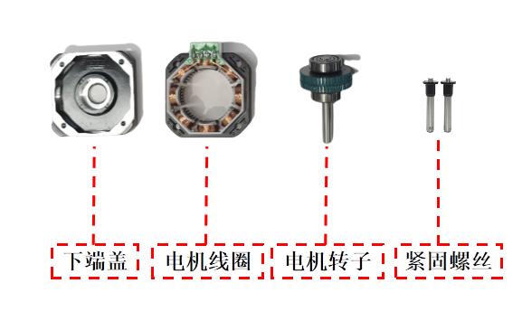
图 1电机组成零部件
2.产品生产工艺流程
公司主营业务是生产3D打印机步进电机，目前客户的生产需求多样，部分工艺过程客户需要自主选择。本生产任务需根据工艺流程图完成应用平台的编程调试，来实现所有电机零件组装，并完成成品电机通电检测的生产过程。单个成品电机完成生产工艺流程如图 2所示。
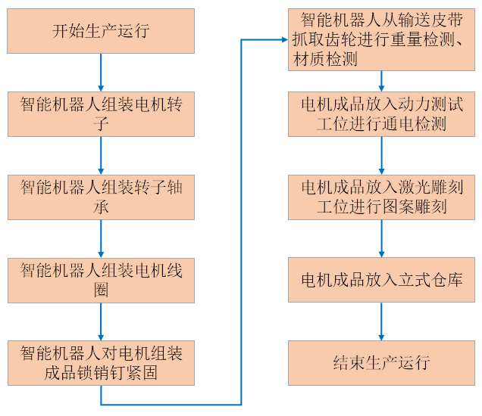
图 2 生产产品工艺流程图

任务一 平台系统配置方案设计
（一）系统布局方案设计
根据产品生产工艺流程，结合所提供的硬件单元尺寸和功能，合理设计各单元的布局分布，并在任务书最后附件一（任选1份任务书）上绘制布局方案，各单元用框图表示并用文字标识，比例适当。
（二）控制系统方案设计
根据数字技术应用平台的硬件设备功能，合理设计控制系统结构，并在任务书最后附件二（任选1份任务书）上绘制控制系统结构图。要求：方案中需包含当前设备中所有控制设备（PLC/HMI/各单元IO接口/智能机器人/视觉模块/4轴机器人），通过折线连接各个设备体现实际通信关系，并在折线上标明通讯形式（IO/模拟量/Modbus通讯/以太网）。

任务二 数字化软件设计与调试
（一）三维布局设计与规划
根据系统布局方案设计结果，利用比赛提供的三维工业数字模型，在工业仿真软件(MIoT.VC)中，完成对应用平台的布局设计和规划。
（二）生产工艺流程虚拟调试
根据图3的虚拟生产工艺流程，在工业仿真软件(MIoT.VC)中，对智能机器人运动轨迹编程和各单元动作信号设置，按照赛题中要求的生产流程，完成现场设备的虚拟调试。
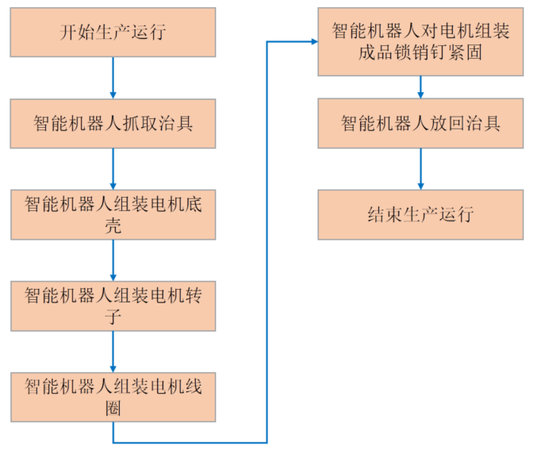
图 3 虚拟仿真生产工艺流程

任务三 机械及电气安装调试
安装工艺要求：
1.电缆与气管分开绑扎，第一根绑扎带距离接头处 60±5mm，其余两个绑扎带之间的距离不超过 50±5mm，绑扎带切割不能留余太长，必须小于 1mm，美观安全。
2.气管在型材支架上可用线夹子绑扎带固定，两个线夹子之间的距离不超过 120mm。走线槽的气管长度应合适，不能出现折弯缠绕和绑扎变形现象，不允许出现漏气现象。
3.机械安装需选择合适工具，按提供模块零件完成单元装配，安装完毕后机械单元部分没有晃动和松动。执行元器件气缸动作平缓，无强烈碰撞。
（一）电气、通讯接线
根据系统布局方案设计和控制系统方案设计，完成各单元的电源、气源、通讯线路连接和布线。
（二）IO信号面板接线
根据提供的系统IO信号表，完成总控单元实训面板信号的连接和布线。
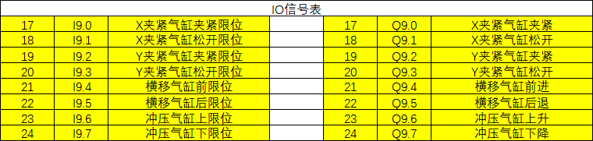
图 4 IO信号表
（三）力觉传感器机构安装及接线
在智能机器人上安装力觉传感器，用于实现检测智能机器人的手臂和手腕所产生的力。根据功能及IO分配完成力觉传感器机构安装及接线。
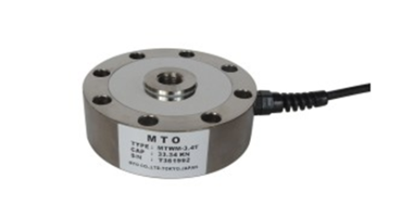
图 5 力觉传感器

任务四 应用平台系统集成
（一）应用平台通讯组态及调试
（1）PLC组态设置
完成PLC模块的硬件组态和参数设置，使PLC建立数据通信和网络传输。
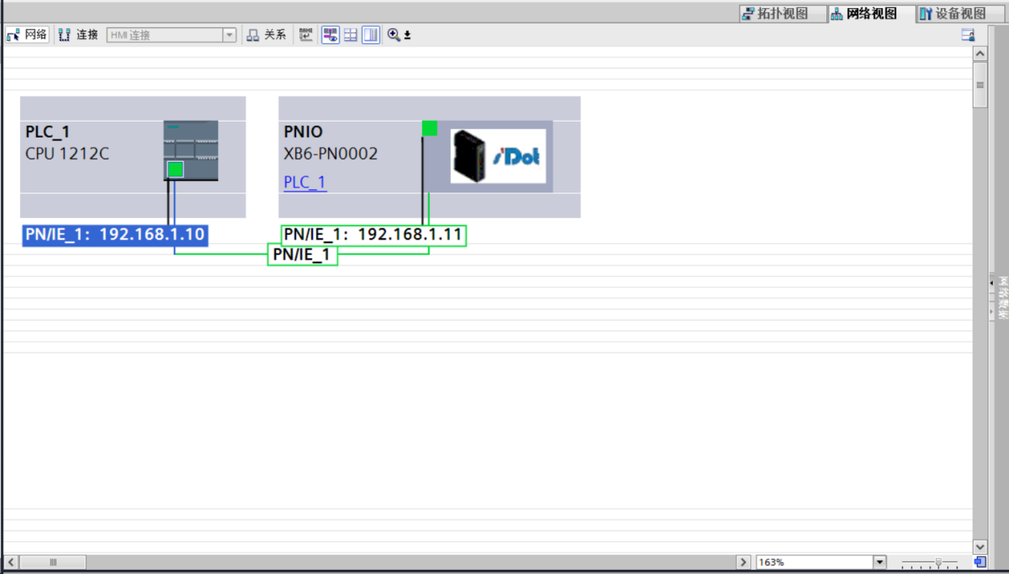
图 6 PLC硬件组态
（2）智能机器人组态设置
完成智能机器人的参数设置，在智能机器人的系统建立IO信号，实现IO数据通信。
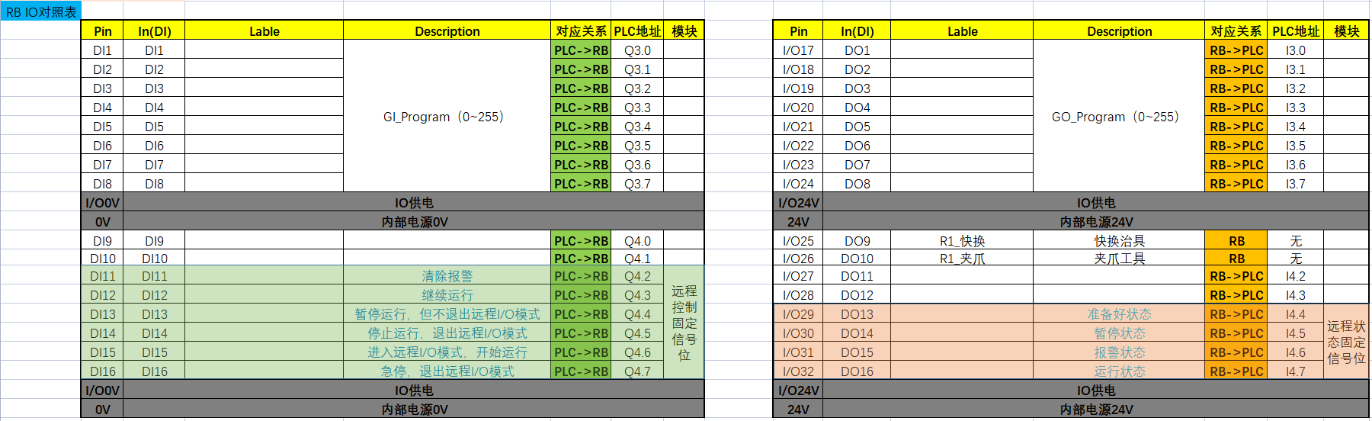
图 7 智能机器人IO表
（3）智能视觉通讯设置
完成对智能视觉通讯端口和与其完成通讯的控制设备网络端口设置，使其可以建立正常通信并实现信号交互。
（二）执行单元和工具单元智能化配置
（1）智能机器人安全姿态设定
对智能机器人操作与编程，确定智能机器人本体的安全姿态，此姿态智能机器人本体不会与周边设备发生碰撞。当执行单元平移滑台运行时，智能机器人本体必须保持此姿态，不得同时动作。
（2）平移滑台配置
①对平移滑台进行运动控制编程，设置PLC对于电机的控制参数。
②根据所提供的执行单元内部接线图，对执行单元内部的PLC进行编程，使平移滑台实现回原点、定位运动、定速运动功能。
（3）快换工具的拾取与放回
对智能机器人操作与编程，使智能机器人可以完成对所需工具的拾取与放回，动作过程无碰撞。
（三）组装单元智能化配置
电机组装单元功能集成根据控制系统方案设计结果和所提供的内部接线图，实现以下功能：
（1）智能机器人从原料仓库中取出电机半成品零部件，电机半成品零部件分别有：转子、电机壳体、电机上端盖。
（2）智能机器人将电机半成品零部件逐一放置组装工作台上进行电机组装。
（3）智能机器人从组装工作台中取出组装完成的未检测电机。
（四）视觉单元智能化配置
根据控制系统方案设计结果和所提供的内部接线图，实现以下功能：
（1）输送检测单元将零件从料井推至输送带起始端上，零件在输送带前端时开始启动电机。
（2）零件根据生产工艺移动至视觉相机进行颜色检测、坐标位置检测。
（3）坐标位置检测方式可由选手自行选择，坐标位置检测方式有：工件静态捕捉坐标位置和工件动态追踪坐标位置，两种检测方式在本任务中所占分值不同。
（4）智能机器人根据视觉模块反馈的零件坐标结果，将零件从输送带取出。
（5）智能机器人将零件放到定位平台上进行零件二次定位，定位完成后将零件从定位平台取起。
（五）检测单元智能化配置
根据控制系统方案设计结果和所提供的内部接线图，实现以下功能：
（1）智能机器人将电机成品放到动力检测工位上。
（2）智能机器人从视觉单元中抓取齿轮零件，将齿轮零件放到分度盘的入料工位上。
（3）齿轮零件根据生产工艺，在分度盘上进行重量属性检测和材质属性检测。
（4）智能机器人将检测完成的齿轮零件从出料工位取起，与动力检测工位的电机进行配合组装，将齿轮零件安装至电机转轴中。
（5）通过检测气缸动作对需要检测的电机进行通电检测，电机通电后能够带动传动机构，使齿轮钟表转动和LED灯亮起，表示电机安装成功。电机通电运行30S后，停止电机通电检测。
（6）智能机器人将检测完成品电机和齿轮分别取出，放入电机成品工位中和齿轮回收工位中。
（六）仓储单元智能化配置
仓储单元功能集成根据控制系统方案设计结果和所提供的内部接线图，实现以下功能：
（1）智能机器人将电机放到激光雕刻工位上。
（2）四轴机器人移动至电机激光雕刻区域，根据图 8图案完成激光雕刻。
（3）四轴机器人将电机从激光雕刻工位取起放回仓储单元。
（4）放料仓位号从小到大开始放入。
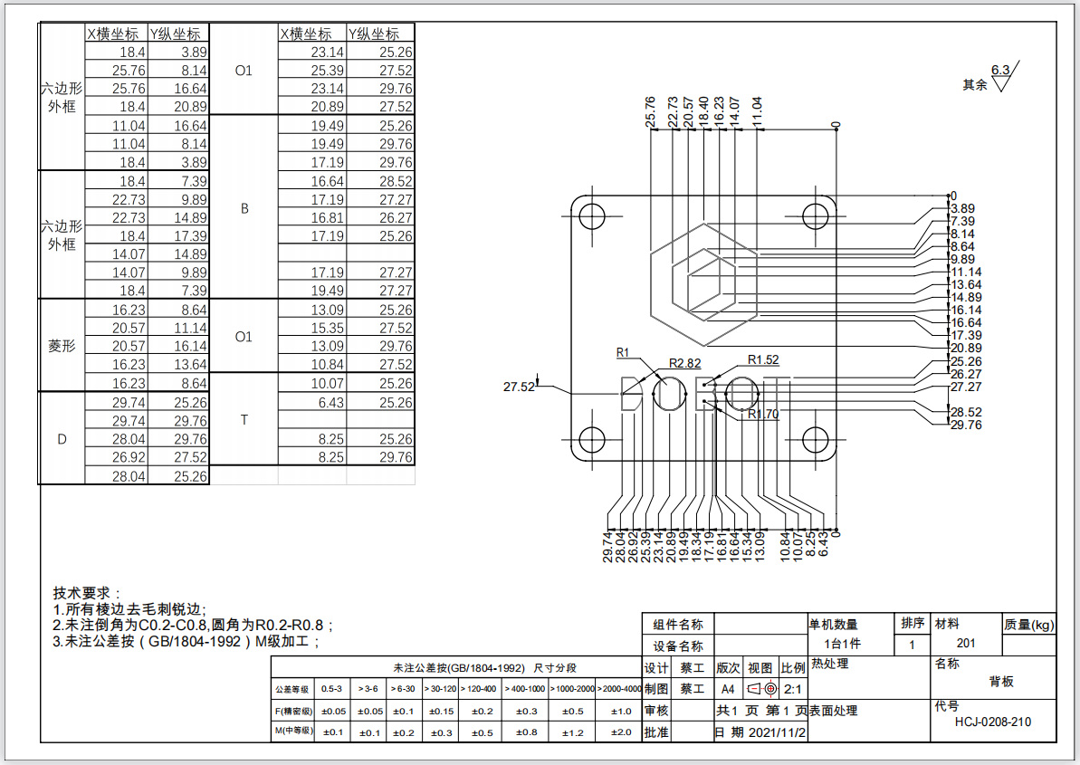
图 8 雕刻图案

任务五 平台系统联调
（一）应用平台初始状态要求
在流程开始前和流程结束后，应用平台处于初始状态。初始状态要求如下：
（1）智能机器人停止运行且处于安全姿态，无安装工具。
（2）快换工具按照需求摆放稳当。
（3）所有的工位气缸停止运行且处于原位位置。
（4）输送带电机停止运行。
（5）分度盘停止运行且处于原点位置
（6）四轴机器人停止运行且处于原点位置。
（二）生产自动化流程
（1）应用平台未启动前，总控单元三色灯和所有按钮灯不亮。
（2）当按下绿色自复位按钮后，三色灯黄色灯和按钮黄色灯以1s为周期闪烁；应用平台开始初始化，初始化完成后三色灯黄色灯和按钮黄色灯常亮。
（3）再次按下绿色自复位按钮后，三色灯绿色灯和按钮绿色灯常亮，执行电机产品的完整装配流程。
（4）完成单个电机的装配流程后，应用平台完成初始化使其达到初始状态要求，同时绿色自复位按钮灯和三色灯绿色灯以1s为周期闪烁；
（5）重复实现第③-⑤步实现后续电机的生产。
（三）可视化HMI模块界面开发
赛题中所给出的界面样式仅做参考非开发依据，界面效果不做评分要求，选手根据赛题要求自行设计，满足信息展示和操作功能即可。界面开发所需图片素材存储在“D:\参考资料”文件夹中。
（1）欢迎界面
欢迎界面如下图 9所示。图示仅供参考。
功能交互要求：
①欢迎界面上有三个子系统，分别是“订单界面”、“监控界面”、“手动控制”，点击右侧的对应按钮，可以分别进入到相应的管理界面。
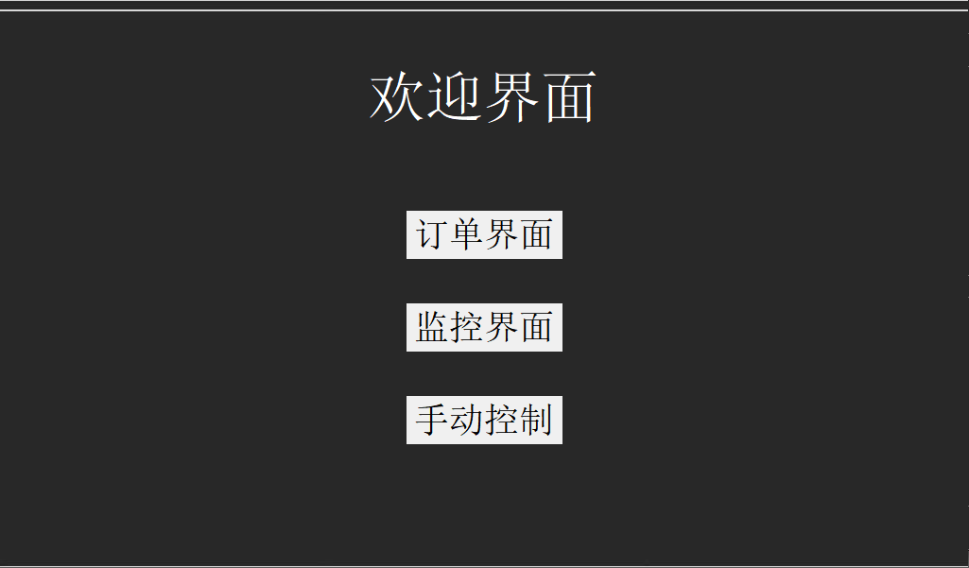
图 9 欢迎界面
（2）手动控制界面
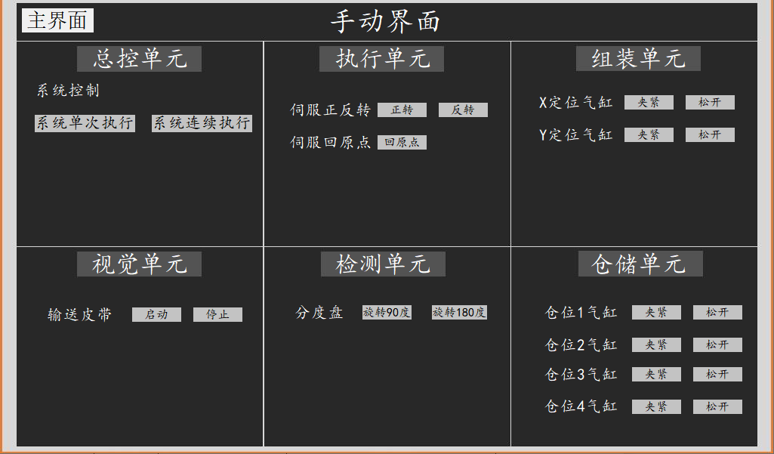
手动控制界面如下图 10所示。图示仅供参考，图示中的数据仅供参考。

图 10 手动界面
功能交互要求：
①对页面控件进行布局和开发，可以实现对表 2中所示参数进行手动控制。
②点击“主画面”按钮，系统返回至欢迎界面。
表 1 手动控制参数列表
序 号 | 单元 | 参数项
1 | 执行单元 | 平移滑台正转、反转和回原点
2 | 仓储单元 | 各仓位手动推出和缩回
3 | 总控单元 | 系统单次执行和系统连续执行
4 | 组装单元 | XY定位气缸手动推出和缩回
5
6
7 | 视觉单元 | 输送皮带运行
8 | 检测单元 | 分度盘手动控制运动
9

（3）订单界面
手动控制界面如下图11所示。图示仅供参考，图示中的数据仅供参考。
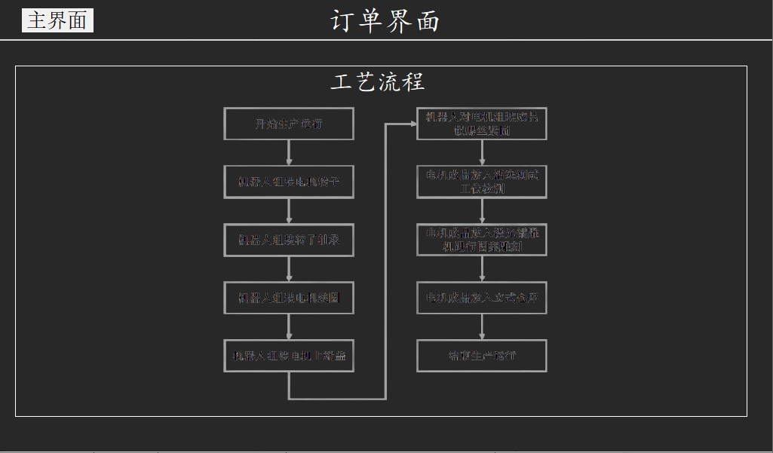
图 11 订单界面
功能交互要求：
①对页面控件进行布局和开发，可以实现对表 3中所示参数进行监控。
②点击“主画面”按钮，系统返回至欢迎界面。
表 2 订单参数列表
序号 | 单元 | 参数项
1 | 工艺流程 | 创建完整的生产工艺流程图并用绿色方框表示当前运行工艺

任务六 职业素养
在竞赛过程中，从设备操作的规范性、装配耗材使用的合理性、专用工具的操作及安全生产的认识程度等方面对参赛选手进行综合评价。

附一系统布局方案

附二控制系统方案

